MILHA URBANA “Memorial Adílio Gomes”
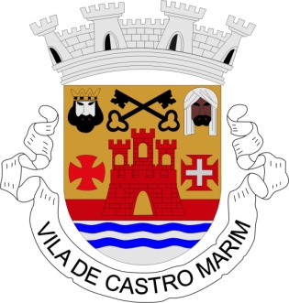

AVISO CM_SMPC nº.41/2026

CONDICIONAMENTO DO TRÂNSITO

ALTURA _ 10 de Junho de 2026

Filomena Pascoal Sintra, Presidente da Câmara Municipal de Castro Marim, nos termos do artº 112º do CPA e do Dec.Lei n.º 114/94 de 03 de maio (Código da Estrada), na sua versão atual, vem informar que por motivos da realização da prova MILHA URBANA “Memorial Adílio Gomes” em ALTURA, organizada pelo CLUBE RECREATIVO ALTURENSE, irá existir condicionamento do trânsito durante o período da manhã, entre as 9:00h e as 13:00h, do dia 10 de Junho, nas seguintes ruas de Altura:

- Rua da Alagoa _ entre o cruzamento com a EN125 e a rotunda na Av. 24 de Junho
e todos os acessos, cruzamentos e entroncamentos que intercetem com a Rua da Alagoa, de acordo com a seguinte planta:
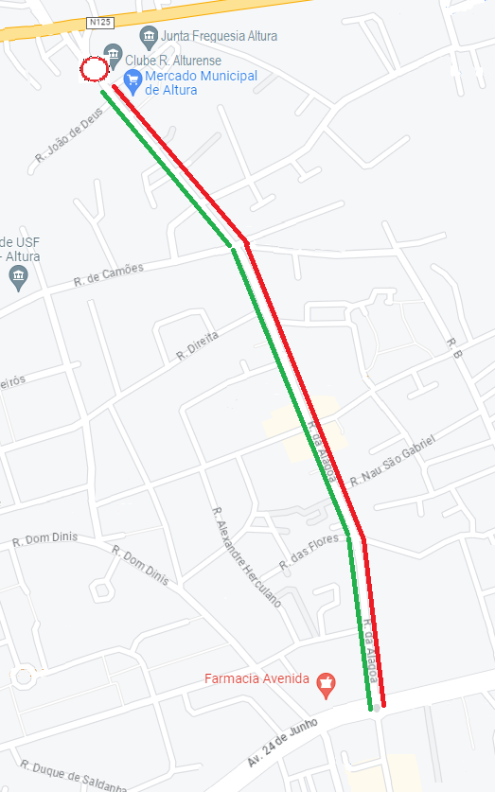

Para constar e produzir todos os efeitos legais, publica-se o presente Aviso que vai ser afixado em todos os lugares de estilo e no sítio da internet em www.cm-castromarim.pt.

Paços do Concelho, 1 de junho de 2026
A Presidente da Câmara Municipal

Filomena Pascoal Sintra

